TUGAS MATA KULIAH SISTEM PAKAR

Dosen Pengampu : Arief Susanto, M.Kom.

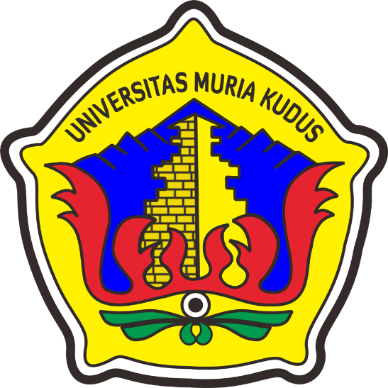

Nama : Ahmad Reza Firmansyah

NIM : 201851216

Kelas : 4 E

PROGDI TEKNIK INFORMATIKA

FAKULTAS TEKNIK

UNIVERSITAS MURIA KUDUS

2020

**Virus Corona atau Covid-19**

Virus Corona pertama kali ditemukan di Wuhan, China pada akhir 2019 lalu. Di Indonesia sendiri kasus ini pertama kali ditemukan pada dua warga Depok, Jawa Barat awal Maret lalu. Data hingga Selasa, 21 April 2020 jumlah warga yang terpapar virus ini sebanyak 7.135 , 842 dinyatakan sembuh dan 616 diantaranya meninggal dunia.

Cepatnya penyebaran virus ini menurut Juru Bicara pemerintah untuk penanganan Covid-19, Achmad Yurianto karena banyak warga yang tak mengikuti imbauan untuk tetap dirumah. Padahal pemerintah menginstruksikan masyarakat salah satunya untuk melakukan social distancing atau menjaga jarak. Bila instruksi ini tidak dipatuhi, risiko penularan akan membesar.

1. **kabar palsu atau hoax**

virus tersebut yang beredar dimasyarakat. Salah satunya saya pernah mendapatkan broadcast di *WhatsApp group* (WAG) yang berisi “ Info penting Pemberitahuan bahwasannya nanti malam pada pukul 23.00 WIB agar kita tidak ada yang keluar rumah, jika ada yang menjemur pakaian atau makanan segera diangkat dibawa masuk, karena mulai pukul 23.00 WIB akan ada penyemprotan racun untuk virus corona dari Malaysia dan Singapore melalui udara, bila besok pagi hujan jangan keluar rumah dulu sampai hujan berhenti. Mohon beritahukan kepada keluarga, sahabat, atau tetangga bapak ibu sekalian. Trima Kasih “. Pesan ini dari segi kata pun sudah terlihat aneh, dimana penyemprotan dilakukan dari Malaysia dan Singapore.tapi yang dihimbau malah warga Indonesia. Dan benar saja dilansir dari ***Detiknews*** *(Jakarta, 22/3/2020)*pemerintah menyatakan bahwa pesan tersebut adalah hoax atau berita bohong***.***

Disinilah peran seorang mahasiswa sebagai kaum terpelajar dengan tidak mudah tergiring oleh opini yang beredar di media sosial. Memiliki sikap kritis dalam melihat setiap persoalan yang terjadi di sekelilingnya. Tidak boleh apatis atau menerima apa adanya tanpa menganalisis, menelaah terlebih dahulu setiap berita yang dikonsumsi. Sudah menjadi kewajiban besar mahasiswa dalam membawa masyarakat menuju perubahan kearah yang lebih baik. Dalam menjaga kenyamanan masyarakat terkait maraknya hoax virus tersebut ada beberapa hal yang perlu dilakukan :

1. Bijak dalam memanfaatkan internet.
2. Membudayakan membaca yang baik dan benar. Agar mendapatkan inti sari dari sebuah berita, kita dituntut teliti memahami keseluruhan teks tersebut.
3. Jangan menyebarluaskan konten hoax.

Untuk itu diharapkan masyarakat lebih aktif melihat terlebih dahulu sumber dan isi dari semua informasi yang diterima.

1. **memanfaatkan momen pandemi dan mencari keuntungan sendiri**

Banyak sekali orang yang melakukan hal seperti ini misalnya saja alat kesehatan yang menjadi langka karena adanya penimbunan agar meningkatkan harga jual. Salah satunya pada pandemi ini, masyarakat berbondong-bondong membeli masker untuk mencegah virus Corona. Saya pernah mengalami sendiri, untuk harga masker dipasaran juga meningkat, Masker Sensi 3 layer Rp 350 ribu / 50 pcs, Padahal harga sebelumnya Cuma sekitar Rp 20 ribu / 50 pcs. Dan ada juga yang menjual dengan harga 9 ribu / pcs padahal harga sebelumnya 1 ribu / pcs.

Pada 31 Maret 2020, dilansir dari ***KONTAN.CO.ID*** WHO tegaskan bahwa masker hanya untuk orang yang sakit atau terpapar virus corona dan tenaga medis. Banyaklah masyarakat yang mensosialisasikan mengenai hal tersebut dan berkuranglah masyarakat yang memburu masker. Namun, pada 5 April 2020, dilansir dari ***CNBC Indonesia*** juru bicara pemerintah untuk penanganan Covid-19, Achmad Yurianto menegaskan bahwa pemerintah menjalankan program ‘masker untuk semua’ sesuai anjuran WHO. Akan tetapi, masyarakat harus menggunakan masker kain jika hendak keluar rumah. Sedangkan masker bedah dan N95 hanya untuk petugas kesehatan. Momen ini dimanfaatkan sebagian masyarakat untuk membuat usaha pembuatan masker. Sehingga tempat produksi masker saat ini sudah menjamur dimana-mana. Dalam situasi seperti saat ini, masyarakat perlu bahu membahu dan gotong royong untuk saling menguatkan dan menolong melawan virus Corona atau Covid-19.

1. **Yang merupakan kegiatan mubadzir**

Yakni menghabiskan waktunya untuk kegiatan negatif seperti membuat konten negatif, menyebar pesimisme, dan juga bullying. Kegiatan tidak produktif itu hanya akan membuat masyarakat semakin takut dan akan memperburuk keadaan.

Justru sebaliknya, diperlukan seluruh masyarakat untuk memperkuat ketahanan negara dengan memberikan semangat dan saling tolong menolong akan sangat membantu dalam menghadapi dan memberantas wabah pandemi virus Corona atau Covid-19 dalam waktu yang tidak lama.

